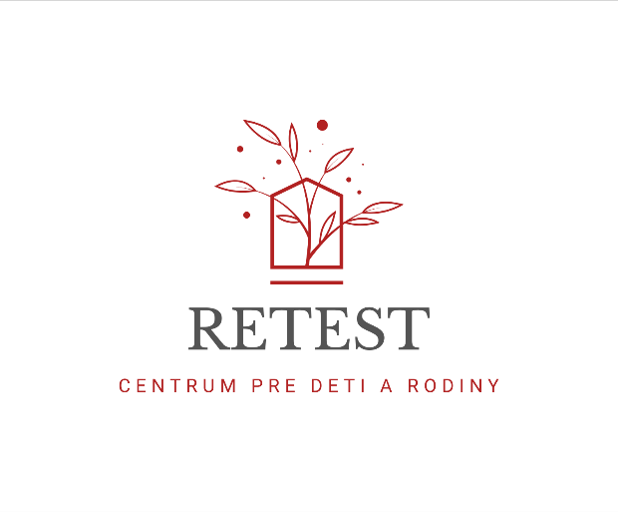

Žiadosť o prijatie do posilňovacieho programu v RETESTe, centre pre deti a rodiny s resocializačným programom,

Ľadová 11, 811 05 Bratislava

Meno a priezvisko: .......................................................................................................................
Dátum narodenia: ........................................................................................................................
Trvalý pobyt:................................................................................................................................
Prechodný pobyt/ obvyklé miesto pobytu.....................................................................................
Tel. číslo žiadateľa/ky: ...................................... e-mail: ...............................................................
Meno a adresa, tel. číslo kontaktných osôb:
.......................................................................................………....................................................
.......................................................................................................................................................
Dátum ukončenia posledného resocializačného programu:..........................................................
Aktuálna zdravotná, sociálna a/alebo psychologická starostlivosť v oblasti udržovania abstinentského spôsobu života:
…………………...........................................................................................................................
.......................................................................................................................................................
Užívam lieky: nie/áno, aké............................................................................................................
Zariadenia, v ktorých som absolvoval/a liečbu drogovej a inej závislosti:
…………………...........................................................................................................................
.......................................................................................................................................................
Drogy a iné látky/činnosti, od ktorých abstinujem:
....................................................................................................................................………......
....................................................................................................................................................... Dátum predpokladaného nástupu do RETESTu:........................................................................
Zdravotná poisťovňa: .......................................................................................…………………

Zdôvodnenie žiadosti o prijatie do posilňovacieho programu:
...............................................................................................................................................……
…...................................................................................................................................................
...............................................................................................................................................……
...............................................................................................................................................……

Prílohy k žiadosti potrebné predložiť v deň nástupu:
- Odporúčanie od lekára so špecializáciou v špecializačnom odbore psychiatria pre pobyt v centre pre deti a rodiny s resocializačným programom.
- Potvrdenie toxikologického vyšetrenia a registrácia v Centre pre liečbu drogových závislostí na Hraničnej 2, Bratislava.
- Občiansky preukaz a preukaz poistenca.
- Potvrdenie o očkovaní a/alebo negatívny COVID-19 test s platnosťou 48 hod.
- Body resp. návrh vstupnej správy (informácie o doterajšom napĺňaní abstinencie, spôsobe života, dôvodov pre využitie posilňovacieho programu a cieľov, na ktoré sa chce klient/ka zamerať počas programu)
- Zdravotný preukaz pracovníka v potravinárstve (ak ste držiteľ/ka).

Osobné údaje uvedené v „Žiadosti o prijatie a poskytovanie starostlivosti v RETEST-e, centre pre deti a rodiny s resocializačným programom“, vrátane príloh sú spracovávané RETEST-om ako prevádzkovateľom, v súlade s platnou právnou úpravou zo zákonných dôvodov podľa Nariadenia Európskeho parlamentu a Rady (EÚ) 2016/679 z 27. apríla 2016 o ochrane fyzických osôb pri spracúvaní osobných údajov a o voľnom pohybe takýchto údajov a zákona č. 18/2018 Z. z. o ochrane osobných údajov a zmene a doplnení niektorých zákonov, na základe zákonného právneho základu, ktorým je zákon č. 305/2005 Z. z. o sociálnoprávnej ochrane detí a o sociálnej kuratele a o zmene a doplnení niektorých zákonov, za účelom, ktorý je predmetom tejto žiadosti. Doba platnosti spracovávania sa viaže na dobu trvania preukázateľného účelu spracúvania osobných údajov dotknutej osoby. Údaje budú uchovávané po dobu stanovenú registratúrnym poriadkom v zmysle platnej legislatívy a po uplynutí príslušných lehôt budú zlikvidované. Dotknutá osoba môže od prevádzkovateľa požadovať prístup k jej osobným údajom, má právo na ich opravu, právo namietať proti spracúvaniu, ak spracúvanie osobných údajov je nezákonné na základe rozhodnutia úradu na ochranu osobných údajov alebo iného orgánu príslušného na rozhodnutie o nezákonnom spracúvaní ako aj právo podať sťažnosť dozornému orgánu. Predmetné práva si dotknutá osoba môže uplatniť písomne doručením žiadosti na adresu: RETEST, Ľadová 11, 811 05 Bratislava, alebo osobne. Podrobnejšie informácie o ochrane osobných údajov sú na webovej stránke: http://www.retest.sk

Dňa ........................................ .............................................
podpis žiadateľa/ky

